# Лабораторная работа №11

# Комбинированные вычислительные процессы

1) Комбинированные вычислительные процессы

2) Исследовать комбинированные вычислительные процессы. Организовать комбинированные вычислительные процессы средствами Free Pascal.

3) PC, Lazarus;

4.1) Дан массив чисел X, который состоит из элементов Xi, где i = 1 ÷ n

(шаг по Z равен 2) . Для элементов массива, попавших в заданный

диапазон вычислить:

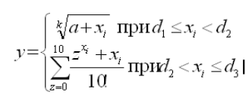

5.1)



6.1)

Нет

Да

Нет

Да

Нет

Да

14

13

12

11

10

9

8

7

6

5

4

3

2

1

0

Пуск

i:=1

s:=0;

z:=0

i:=i+1

i:=1

d1,d2,d3,k,a

x[i]

x[i]>=d1 and x[i]<d2

i<=15

l:=1*2*3*4*5*6*7*8*9*10

x[i]> d2 and x[i]<=d3

s:=s+(exp(x[i]*ln(z))+x[i])/l;

z:=z+2;

y:=exp ((1/k)*ln(a+x[i]))

19

z:=z+2

y

15

18

15

18

Нет

12

Да

20

19

18

17

16

15

9

10

i<=15

z<=10

14

13

y:=s

y

i:=i+1

Да

Останов

7.1)

|  |  |  |
| --- | --- | --- |
| Имя | Смысл | Тип |
| i | Индекс элементов массива | Integer |
| y | Значение функции | real |
| s | Промежуточная переменная (сумма) | Real |
| l | Факториал 10 | Real |
| k | Постоянная | Real |
| a | Постоянная | Real |
| z | Аргумент | Real |
| d1 | Граница 1 | Real |
| d2 | Граница 2 | Real |
| d3 | Граница 3 | Real |
| x | Массив чисел |  |
| x | Элемент массива | Integer |

8.1)

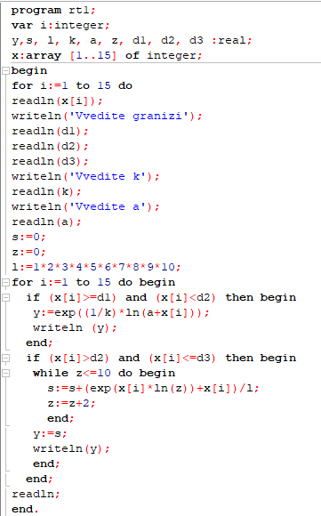

9.1)

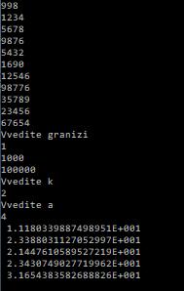

10.1)

-Введём цикл, в котором будем вводить элементы массива.

-Затем введём цикл, в котором будем рассчитывать и выводить значения функции.

-Значения функции будут вычисляться по одной из веток в зависимости от границ, в которые попадает число.

-Во второй ветви введём цикл, в котором будет просчитываться сумма промежуточных значений функции.

4.2) Вычислить значение функции:

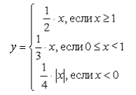

5.2)



6.2)

Нет

Да

Да

Нет

8

7

6

3

5

4

2

1

0

Останов

Пуск

y

x

x<0

x>=1

y:=1/3*x

y:=1/4*abs(x)

y:=1/2*x

7.2)

|  |  |  |
| --- | --- | --- |
| Имя | Смысл | Тип |
| x | Число вводимое с клавиатуры | Real |
| y | Значение функции | Real |

8.2)

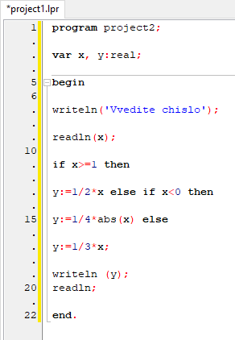

9.2)



10.2)

Зададим программу, в которой, в зависимости от значения x, по одной из трёх ветвей будет вычисляться значение функции y;

4.3) Составить программу подсчета суммы факториалов целых чисел,

где сумма не превышает число А, которое вводится с клавиатуры.

На экран вывести сумму и все слагаемые.

5.3)Пока S<A

i:=i+1;

S:=S+P(i);

Если S<A то вывести на экран P(i)

S:=S-P(i);

Где P – функция, рассчитывающая факториал;

6.3)

Нет

Да

P(k)

P

r:=1;

l:=1;

Нет

Да

Нет

Да

10

9

8

7

6

5

4

3

2

1

0

Останов

Пуск

r:=1*l

S

P(i)

A

l:=l+1

i:=i+1

S:=0;

i:=0

l<=k

P:=r

S:=S-P(i)

S:=S+P(i)

S<A

S<A

7.3)

|  |  |  |
| --- | --- | --- |
| Имя | Смысл | Тип |
| A | Число, вводимое с клавиатуры | Integer |
| S | Сумма факториалов | Integer |
| i | Аргумент функции | Integer |
| r | Промежуточная переменная функции | Integer |
| l | Аргумент функции P | Integer |
| P | Функция, рассчитывающая интеграл |  |
| k | Параметр функции | Integer |

8.3)

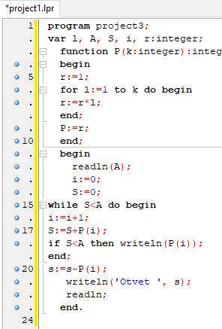

9.3)

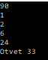

10.3)

-Введём функцию, которая будет рассчитывать факториал.

-Введём цикл, в котором будем просчитывать элементы суммы и саму сумму.

-После цикла, выведем сумму факториалов.

11)В этой лабораторной работе, мы:

-Организовали комбинированные вычислительные процессы средствами Free Pascal;

-Изучили комбинированные вычислительные процессы.